職務改造 智慧高手
第四屆職務再設計創意競賽深入報導-慢飛兒咖啡
為讓身心障礙者在職場工作無礙，勞動部四年前開始推動職務再設計計畫，徵求大量依據身障者不同的職場需求，購置或量身打造改善其職場狀況的工作輔具。
慢飛兒咖啡好幫手組合的得獎者郭先生本身也是個領有職能治療師證照的職能治療師。他們藉由使用「有目的性的活動」來治療或協助身心障礙者，使他們能獲得最大的生活獨立性。這類工作需要強大的耐心、同理心與愛心，這次協助的個案是就是一名右手腕癱瘓的「慢飛兒」小童(假名)。
財團法人新竹市私立愛恆啟能中心於97年12月通過「慢飛兒庇護工場」，開設「慢飛兒幸福生活故事館」，讓可以有基礎工作能力的慢飛兒可以順利就業，小童就是在慢飛兒咖啡館做沖泡咖啡的工作。早期慢飛兒咖啡所使用的為傳統速食店中的美式咖啡機，品項單純。但為求品項的增加，讓更多消費者選擇購買，慢飛兒咖啡轉購買一般市面咖啡廳所選擇的義式咖啡機。美式咖啡機可用於單手工作，半自動的義式咖啡機則需經過填壓、沖泡、清潔等工作才能完成沖泡一杯咖啡及使用咖啡機的完整程序，此項流程必須依賴雙手完成，此舉增加了小童需要在執行沖泡咖啡時的困難度，有時還必須面對燙傷夾傷等危險。小童因為使用上的困難度導致於無法有效完成工作，只能轉往收銀，整個人變的沮喪憂鬱。
郭先生與創意團隊接受到個案需求時，與從事3D列印的夥伴張先生，到現場去依照小童的身型需求客置設計「咖啡好幫手組合」讓小童可以真正重新站在咖啡機前沖泡咖啡，重拾了信心與展開笑容。
勞動部多年來致力推動政府單位與私人機構或是非營利組織團體，進用身心障礙者進入職場。並持續舉辦「職務再設計創意競賽」來讓各界來因為良好的職務設計機制與輔具，音兒進用所有身心障礙者，啟動更多就業與活動讓身心障礙勞工的連結。最終希望讓社會各界更能了解身心障礙者只需要擁有良善的職務設計機制或良好的輔具，就可讓工作更有效率，均得以發揮專長，進而貢獻社會。

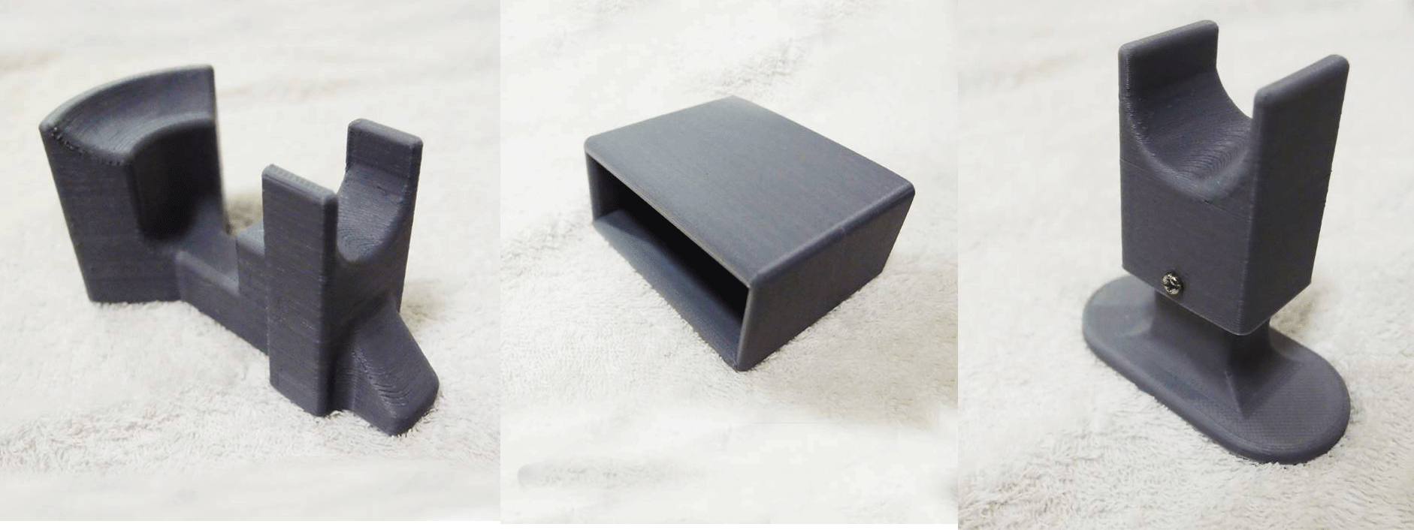
▲慢飛兒咖啡好幫手組合

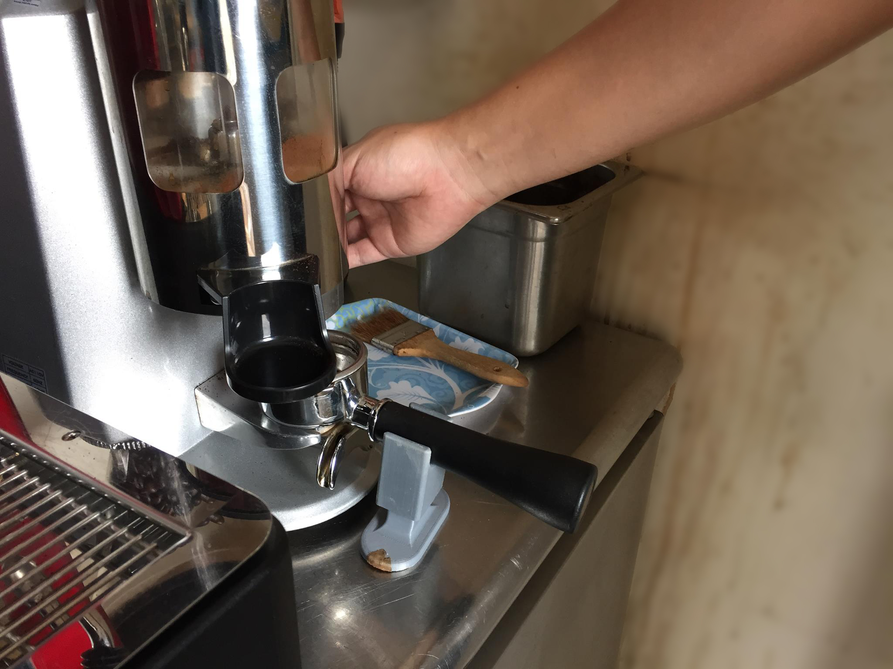
▲只要有良好的輔具設計，就可以幫助身障者提高工作效率。

